Міністерство освіти і науки України
Національний технічний університет України
«Київський політехнічний інститут ім. Ігоря Сікорського»
Факультет інформатики та обчислювальної техніки
Кафедра обчислювальної техніки

Лабораторна робота №5
З дисципліни «Архітектура компʼютерів 2»

ВИКОНАЛА:
студентка ІІІ курсу ФІОТ
Групи ІО-82
Халіл Х. А.

ПЕРЕВІРИВ:
Каплунов А. В.

Київ 2020 р.

hello.c
#include <linux/init.h>
#include <linux/module.h>
#include <linux/moduleparam.h>
#include <linux/printk.h>
#include <linux/types.h>

MODULE_AUTHOR("Hana Khalil <hanka100h@gmail.com>");
MODULE_DESCRIPTION("Hello, world in Linux Kernel Training");
MODULE_LICENSE("Dual BSD/GPL");

static uint hw_count = 1;
module_param(hw_count,uint,S_IRUGO);
MODULE_PARM_DESC(hw_count, "This parameter is counter of hello world");

static int __init hello_init(void)
{
uint i = 0;
printk(KERN_INFO "Input %d\n", hw_count);

if(hw_count == 0)
{
printk(KERN_WARNING "You cannot enter 0");
}
else if(hw_count >=5 && hw_count <= 10)
{
printk(KERN_WARNING "Number should be less than 5");
}
else if(hw_count > 10)
{
printk(KERN_ERR "The parameter is greater than 10");
return -EINVAL;
}

for(i = 0; i < hw_count; i++){
printk(KERN_INFO "Hello, world!\n");
}

return 0;
}

static void __exit hello_exit(void)
{
/* Do nothing here right now */
}

module_init(hello_init);
module_exit(hello_exit);
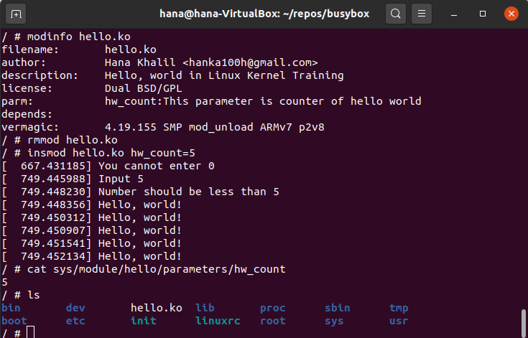

Посилання на репозиторій

https://github.com/Hana-Kh/AK_Labwork5

